МБОУ «Гимназия № 1 им. А.А.Иноземцева»

ОЛИМПИАДА
по литературному чтению для учащихся
3 классов
2014-2015 учебный год

Подготовила: Ищенко Л.А.

Фамилия, имя, класс__________________________________________________

Задание 1. Ответь быстро! (1-6 баллов)
- Какой вариант книги наиболее древний?
А. узелковое письмо
Б. глиняные таблички
В. папирусные свитки
- В каждой книге есть начальный лист, с которого начинается знакомство с книгой. Он называется:
А. титульный
Б. форзац
В. псевдоним
- Какие книги относятся к справочной литературе?
А. словари
Б. художественная повесть
В. энциклопедия
- Как называется план, который помогает ориентироваться в книге?
А. аннотация
Б. оглавление
В. послесловие
- Какому литературному жанру присуще наличие морали
А. сказка
Б. небылица
В. басня
- Кто автор слов «Сказка – ложь, да в ней намёк! Добрым молодцам урок!»
1. Н.Некрасов
2. А.Пушкин
3. И.Крылов

Задание 2. Соедини автора сказки и название (3 балла)

П.Ершов |  | «Муха-цокотуха»
Ш.Перро |  | «Серебряное копытце»
Д.Мамин-Сибиряк |  | «Снежная королева»
П.Бажов |  | «Серая шейка»
К.Чуковский |  | «Кот в сапогах»
Г.Х.Андерсен |  | «Конёк-горбунок»
Задание 3. Перед вами «портреты» фразеологизмов. Назовите их. Стрелочками соедините фразеологизм и его значение. (1-6 баллов)

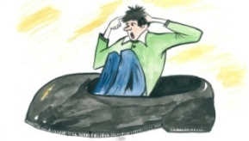 |  | человек обманывает кого-нибудь или не исполняет обещанное
 |  | оказаться в нелепом, смешном, глупом положении
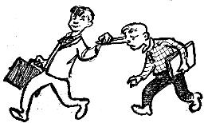 |  | все человеку нипочем
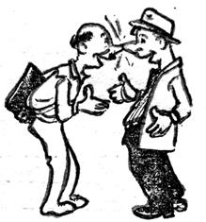 |  | хорошо узнать друг друга
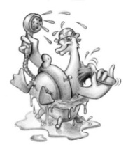 |  | сплетничать, злословить
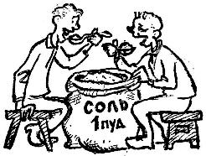 |  | напротив, близко.

Задание 4. Вы все любите поэзию великого русского поэта А.С.Пушкина. Ответьте на вопросы:
* В каком учебном заведении учился поэт? (1 балл)
- Московский университет
- Петербургский университет
- Царскосельский лицей

* Как называется сказка А.С.Пушкина, где говорится о весёлой белочке, которая щёлкает орешки, похожие на изумруды? (1-2 балла)
_____________________________________________________________________

* Прочти отрывок из стихотворения «Зимний вечер».
Буря мглою небо кроет,
Вихри снежные крутя.
То как зверь она завоет,
То заплачет, как дитя.
(3 балла)
То по кровле обветшалой
Вдруг соломой зашуршит,
То как путник запоздалый,
К нам в окошко постучит.
Найди в тексте олицетворение, подчеркни волнистой линией; сравнение – одной чертой.

Задание 5. Прочитайте два отрывка:
Вот ворона сидит на заборе,
Все амбары давно на запоре.
Все обозы прошли, все подводы.
Наступила пора непогоды. ______________
Н.Рубцов
(1 балл)

Вот ворона на крыше покатой,
Так с зимы и осталась лохматой.
А уж в воздухе вешние звоны,
Даже дух занялся у вороны… ______________
А.Блок
О каком времени года идёт речь в текстах? Подчеркните слова, которые помогли вам догадаться.
Объясните значение слов: (2 балла)
амбар - _________________________________________________________
обоз - __________________________________________________________
подвода - _______________________________________________________
вешние (звоны) - __________________________________________________

Задание 6. Сконструируй предложение из слов, запиши его. Добавь несколько предложений, чтобы получился небольшой текст-рассуждение о нашей школе. (5 баллов)
И
учителя
сегодня
любимой
гимназии
отмечают
ученики
родители
юбилей
замечательный

Понравились ли тебе задания олимпиады?
а) да б) нет в) не знаю

Ты закончил работу. Молодец!

